ФГБОУ ВО «Мордовский государственный педагогический университет имени М.Е. Евсевьева»

Протокол
Заседания жюри Евсевьевской открытой олимпиады школьников среди обучающихся 7-11 классов общеобразовательных организаций Республики Мордовия и других субъектов Приволжского федерального округа по информатике

ИНФОРМАТИКА

г. Саранск 02 «марта» 2022 г.

Повестка дня:
1. Рассмотрение заявок обучающихся 7-11 классов общеобразовательных организаций Республики Мордовия и других субъектов Приволжского федерального округа по информатике на участие без отборочного этапа в Евсевьевской открытой олимпиаде школьников.
Постановили:
1. Утвердить дополнительный список участников, допущенных к заключительному этапу Олимпиады.

9 класс

№  п/п | Ф.И.О. участника |  |  | Образовательное учреждение | Муниципальное образование | Результат | Категория
 | Калачин | Алексей | Константинович | МОУ "Лицей №43" | Саранск |  | Допущен к заключительному этапу

11 класс

10,5 | Ф.И.О. участника |  |  | Образовательное учреждение | Муниципальное образование | Результат | Категория
 | Грязнов | Дмитрий | Юрьевич | Лицей МГУ им. Н.П. Огарёва | Саранск |  | Допущен к заключительному этапу
 | Наумкина | Алёна | Алексеевна | МОУ "Гимназия №19" | Саранск |  | Допущен к заключительному этапу



Председатель жюри: ______________/ Кормилицына Т.В. /
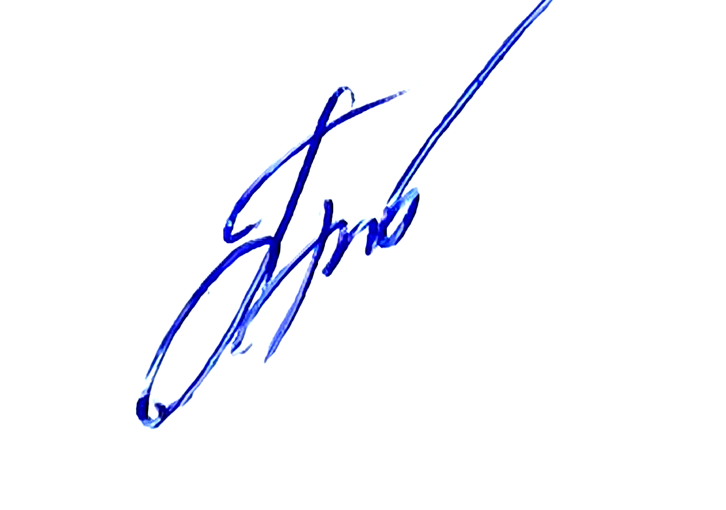
Члены жюри: _____________________/ Пауткина О.И./

